数字电子技术 课程实验报告 2025 年 5 月
实验编号 02 实验名称 组合逻辑电路分析与设计 成绩
班级 测控2302班 姓名 马宇佩 组别 学号 202302502217

- 实验目的
1、掌握Multisim软件对组合逻辑电路分析与设计的方法。
- 掌握利用集成逻辑门构建组合逻辑电路的设计过程。
- 掌握组合逻辑电路的分析方法。

二、实验原理
全加全减器是一个实现一位全加和全减功能的组合逻辑电路，通过模式变量M来控制全加/全减算术运算。本实验可以使用74LS00，74LS86芯片来实现。A_{i}和B_{i}分别表示二进制数A与B的第i位，C_{i}表示A_{i-1}和B_{i-1}位全加时产生的进位，C_{i+1}表示第A_{i}和B_{i}位全加时产生的进位，S_{i}为A_{i}和B_{i}的和或差，M=0表示全加功能，M=1表示全减功能，具体真值表为：
M | A_{i} | B_{i} | C_{i} | S_{i} | C_{i+1}
0 | 0 | 0 | 0 | 0 | 0
0 | 0 | 0 | 1 | 1 | 0
0 | 0 | 1 | 0 | 1 | 0
0 | 0 | 1 | 1 | 0 | 1
0 | 1 | 0 | 0 | 1 | 0
0 | 1 | 0 | 1 | 0 | 1
0 | 1 | 1 | 0 | 0 | 1
0 | 1 | 1 | 1 | 1 | 1
1 | 0 | 0 | 0 | 0 | 0
1 | 0 | 0 | 1 | 1 | 1
1 | 0 | 1 | 0 | 1 | 1
1 | 0 | 1 | 1 | 0 | 1
1 | 1 | 0 | 0 | 1 | 0
1 | 1 | 0 | 1 | 0 | 0
1 | 1 | 1 | 0 | 0 | 0
1 | 1 | 1 | 1 | 1 | 1
函数S和C_{i+1}的卡诺图化简后为：
S_{i}=A_{i}⊕B_{i}⊕C_{i}
C_{i+1}=B_{i}C_{i}+(C_{i}+B_{i})(M⊕A_{i})=

三、实验设备
1、硬件：计算机
2、软件：Multisim

- 实验内容
根据实验原理构建全加全减器功能电路并测试逻辑功能。

2、利用逻辑分析仪测试第1步电路的功能及函数表达式。

说明：上面的第一个图是测试C_{i+1}，下面的图是测试S的，要求分析出真值表及相应函数表达式及最简函数表达式。
3、利用设计全加全减器功能电路并测试逻辑功能。
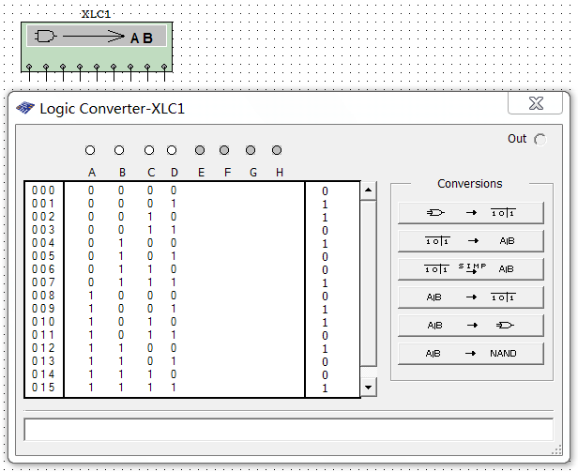

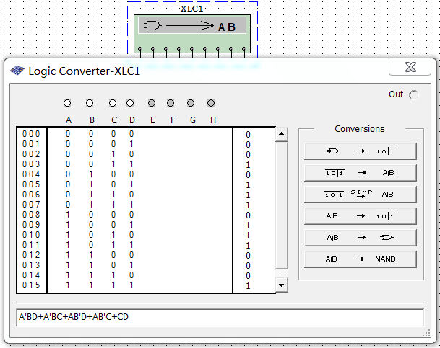
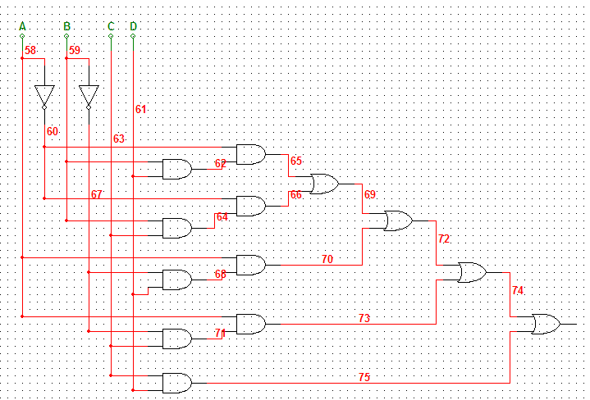
五、实验结果与分析
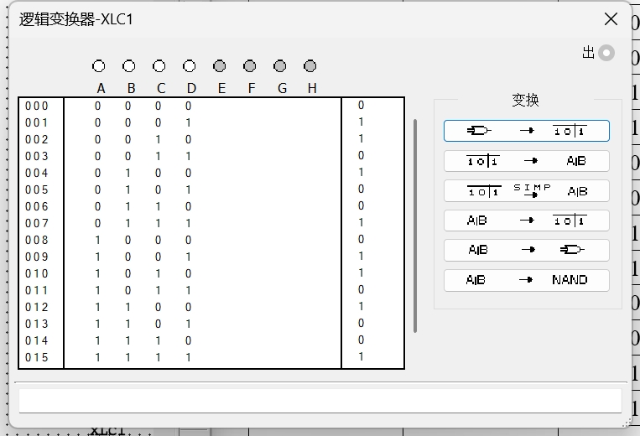

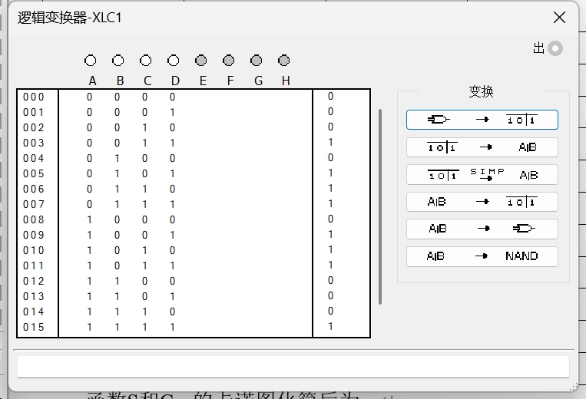

六、总结与个人心得
1、总结
本次实验围绕组合逻辑电路的分析与设计展开，通过 Multisim 软件构建全加全减器电路，深入理解了组合逻辑电路的设计流程与功能验证方法。实验中利用 74LS00 与 74LS86 芯片，通过模式变量 M 控制全加（M=0）与全减（M=1）功能，结合真值表与卡诺图化简得到逻辑表达式，并通过逻辑分析仪验证了 Si=Ai⊕Bi⊕Ci 与 Ci+1 的逻辑关系。这一过程涵盖了从理论推导（真值表建立、函数化简）到软件仿真（电路搭建、信号测试）的完整流程，强化了对组合逻辑电路 “输入 - 逻辑运算 - 输出” 映射关系的理解。
2、个人心得
① 组合逻辑电路的设计逻辑：
全加全减器的设计体现了组合逻辑电路 “功能需求→真值表→逻辑化简→电路实现” 的标准化流程。例如，通过真值表观察到 M=0 时 Si 满足全加和逻辑（异或运算），而 M=1 时需考虑借位关系，这促使我理解了模式控制变量如何影响逻辑表达式的构建。卡诺图化简过程中，发现 Ci+1 的表达式需结合 M、Ai、Bi、Ci 的多重关系，这让我体会到逻辑化简对电路简化和成本控制的重要性。
② Multisim 软件的应用进阶：
相比基础门电路实验，本次实验更深入运用了逻辑分析仪和逻辑转换器。通过逻辑分析仪观察输入输出的时序关系，能直观验证 Si 和 Ci+1 的波形是否符合理论预期；逻辑转换器则帮助快速将真值表转换为最简表达式，避免了手动化简的繁琐。例如，在测试全减功能时，通过逻辑分析仪捕捉到当 M=1、Ai=0、Bi=1、Ci=1 时，Si=1 且 Ci+1=1，与真值表完全一致，这种可视化验证方式极大提升了实验效率。
③ 理论与实践的冲突与调和：
实验中曾出现仿真结果与理论不符的情况，经排查发现是逻辑门芯片选型错误（误用 74LS08 代替 74LS00），导致与非门功能失效。这一问题让我意识到，除了逻辑表达式的正确性，实际电路中芯片的逻辑功能（如 74LS00 为四 2 输入与非门）与引脚连接的准确性同样关键。此外，电源和接地端的遗漏也会导致电路异常，这强化了我对 “硬件实现需兼顾逻辑设计与工程规范” 的认知。
④ 逻辑思维的拓展：
全加全减器的设计本质是多输入变量的逻辑综合，通过 M 信号切换功能模式的思路，为复杂组合电路（如算术逻辑单元 ALU）的设计提供了借鉴。例如，可扩展 M 的控制维度，实现更多运算功能（如与、或、异或）的集成，这让我认识到基础电路模块的组合可构建更复杂系统，培养了从 “单元功能” 到 “系统设计” 的思维跃迁。
⑤ 工程实践的严谨性：
实验中发现，即使逻辑表达式正确，若电路连接时忽略芯片引脚编号（如 74LS86 的异或门引脚分配），也会导致功能失效。因此，绘制电路图时需详细标注引脚号，并在仿真前通过逻辑转换器验证表达式与电路的一致性。这种 “设计 - 验证 - 实现” 的闭环思维，对未来从事数字电路设计具有重要指导意义。

七、实验成绩评定

序号 | 评分项目 | 满分 | 得分
1 | 实验操作 | 50
2 | 实验报告 | 50
3 | 总分 | 100

